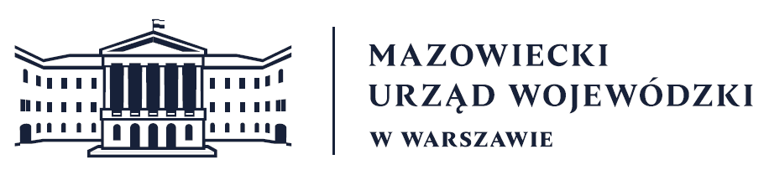
Wydział Bezpieczeństwa i Zarządzania Kryzysowego
Warszawa, dnia 05.02.2026 r.
WBZK-I.6335.4.35.2026

PROGNOZA POGODY DLA WOJ. MAZOWIECKIEGO

Ważność: od godz. 07:30 dnia 05.02.2026 do godz. 07:30 dnia 06.02.2026
W dzień zachmurzenie całkowite. Miejscami słabe opady śniegu, deszczu ze śniegiem oraz deszczu, miejscami marznące, powodujące gołoledź. Temperatura maksymalna od -4°C na północy do 2°C na południu. Ślisko! Wiatr na ogół umiarkowany, wschodni i południowo-wschodni.
W nocy zachmurzenie całkowite. Okresami słabe opady śniegu, deszczu ze śniegiem, deszczu i mżawki, miejscami marznące, powodujące gołoledź. Lokalnie na południu województwa mgły ograniczające widzialność do 200 m. Temperatura minimalna od -3°C do 0°C. Ślisko! Wiatr słaby i umiarkowany, wschodni i południowo-wschodni.

PROGNOZA POGODY NA KOLEJNĄ DOBĘ

Ważność: od godz. 07:30 dnia 06.02.2026 do godz. 07:30 dnia 07.02.2026
W dzień zachmurzenie całkowite, na południu regionu możliwe przejaśnienia. Słabe opady deszczu ze śniegiem oraz deszczu lub mżawki, marznące, powodując gołoledź. Rano miejscami silne zamglenia. Temperatura maksymalna od -1°C na północy do 3°C na południu. Ślisko, zwłaszcza w północnej połowie regionu! Wiatr słaby i umiarkowany, z kierunków wschodnich.
W nocy zachmurzenie całkowite. Opady deszczu ze śniegiem i lokalnie deszczu lub mżawki, miejscami marznące, powodujące gołoledź, na północy regionu lokalnie śnieg. Gdzieniegdzie silne zamglenia oraz mgły ograniczające widzialność do 200 m. Temperatura minimalna od -2°C na północy do 1°C na południu. Wiatr słaby, północno-wschodni i wschodni.

Dyżurny synoptyk: Dorota Pacocha
Godzina i data wydania: godz. 23:26 dnia 04.02.2026
Dyżurny WCZK
Jerzy Rybicki,
Mariusz Kowalewski,

